esi- ja alkuopetus, 3.-6. lk
Luonnontieteet Matematiikka Teknologia
päättely, talvehtiminen, horros, talviuni, eläimet, eläinsuojelu, ilmansuunnat, piirtäminen

Unski-kissan talviseikkailu
Unski-kissan talviseikkailu on kaksiosainen, interaktiivinen tarina, jossa koditon kissa nimeltään Unski kertoo jännittävästä seikkailustaan talvisessa luonnossa. Unski vaeltaa metsässä vailla kotia, kohtaa monenlaisia eläimiä, ja oppii kohtaamisten ansiosta paljon uutta muun muassa ilmansuunnista, eläinlajeista, eläinsuojelusta ja luonnonvaraisten eläinten selviytymisestä Suomen kylmässä talvessa. Materiaali osallistaa oppilaan tarinaan upotetuilla monipuolisilla tehtävillä. Entä miten Unskin lopulta käy, löytääkö hän itselleen lämpimän ja turvallisen kodin? Se selviää tarinan toisessa osassa.
Tarinan molemmat osat tehtävineen vievät noin 90 minuuttia, joten kokonaisuudessa on käsiteltävää yhteensä neljälle oppitunnille. Materiaali sopii myös esim. virtuaaliseen tiedekerhoon. Materiaali on kehitetty Oulun yliopiston LUMA-keskuksen järjestämään MatikkaPysäkin virtuaaliseen tiedekerhoon ja on siellä testattu toimivaksi. Materiaali on MatikkaPysäkin ohjaajien ja Oulun yliopiston LUMA-keskuksen suunnittelijan tekemä.
Tarvikkeet
- Lyijykynä, värikynät
- Ruutupaperia, piirustuspaperia
- Jokaiselle oppilaalle puhelin tai tietokone tietovisaan osallistumista varten

Ohjeet opettajalle ja tuntisuunnitelma
Materiaali sopii 1.-6.-luokkien ympäristöopin ja matematiikan opetukseen ja soveltuu seuraaviin opetussuunnitelman sisältöihin:
Ympäristöoppi: S3 Lähiympäristön ja sen muutosten havainnointi ja S4 Tutkiminen ja kokeileminen sekä S4 Ympäristön tutkiminen, S5 Luonnon rakenteet, periaatteet ja kiertokulut ja S6 Kestävän tulevaisuuden rakentaminen
Matematiikka: S1 Ajattelun taidot, S2 Luvut ja laskutoimitukset ja S3 Geometria ja mittaaminen sekä S1 Ajattelun taidot, S2 Luvut ja laskutoimitukset ja S4 Geometria ja mittaaminen.
Opettaja lukee tarinaa ja oppilaat vastaavat tarinassa Unskille esitettyihin ja Unskin esittämiin kysymyksiin ja ratkaisevat tehtävät.
Tarinan osa 1 (kesto noin 90 min: tarina noin 30 min ja tehtävät noin 60 min)
1. Kompassin ja reitin piirtäminen (piirretään tarinan edetessä, kesto n. 20 min)
Tarinan ensimmäisessä osassa oppilaat piirtävät tarinassa kuulemaansa reittiä ruutupaperille ilmansuuntien mukaan. Aluksi ruutupaperin oikeaan yläkulmaan piirretään kompassi eli nuolet/viivat osoittamaan pääilmansuuntia. Yksi askel vastaa yhtä ruutua ylös, alas, oikealle, vasemmalle tai viistoon. Lopussa reitistä muodostuu paperille lumiukko, jonka voi värittää ja koristella haluamallaan tavalla. Reitti on tarinassa lihavoidulla tekstillä.
Tehtävä 2. Pörröiset talviturkit (5 min)
Tehtävässä arvuutellaan mikä eläin on kuvauksen perusteella kyseessä. Halutessaan opettaja voi näyttää oppilaille kuvia kyseisten eläinten kesä- ja talvipuvuista.
Tehtävä 3. Eläinten jäljet lumessa (5 min)
Tehtävässä käsitellään eläinten lumeen jättämiä jälkiä.
Tehtävä 4. Eläinten syömisjäljet (10 min)
Tehtävässä tutustutaan eläinten jättämiin syömisjälkiin luonnossa.
Tehtävä 5. Karhuemon suuri talviuniarvoitus (5 min)
Tehtävässä pohditaan eläinten talvehtimiskeinoja.
Tehtävä 6. Oikein/väärin-väittämät (10 min) Tehtävässä käsitellään talviseen luontoon liittyviä oikein/väärin-väittämiä.
Tarinan osa 2 (kesto noin 90 min: tarina noin 30 min ja tehtävät noin 60 min)
Tehtävä 1. Maiseman piirtäminen (noin 20 minuuttia)
Oppilaat piirtävät maiseman tyhjälle A4-kokoiselle piirustuspaperille opettajan lukemien ohjeiden mukaan. Paperi asetetaan vaakatasoon.
Tehtävä 2. Navetan arvoitukset (5 min)
Tehtävässä ratkaistaan navetan eläinten esittämiä arvoituksia.
Tehtävä 3. Mysteerimerkit (20 min)
Tehtävässä ratkaistaan mystinen salakirjoitus. Huom! Salakirjoituksen ratkaisu toimii pin-koodina viimeisen tehtävän Kahoot-tietovisaan. Opettajan esivalmistelut:
Avaa tehtävän 5 Kahoot-linkki, valitse Play as guest ja sen jälkeen valitse Classic. Ohjelma antaa pelin pin-koodin, joka opettajan täytyy lisätä Mysteerimerkit-tehtävään (liitetiedosto). Kirjoita koodin numerot auki kirjaimin ja muuta kirjaimet erikoismerkeiksi. Tarinassa tehtävän 3 kohdalla valmiiksi oleva pin-koodi on esimerkkinä, eikä siis toimi juuri sinun Kahoot-visassa. Älä sulje Kahootia saatuasi pin-koodi, sillä koodi vaihtuu joka kerta, kun käynnistät pelin!
Tehtävä 4. Kuka kukin kissa on? (10 min)
Tehtävässä päätellään saatujen vihjeiden perusteella jokaisen kissan häkki, nimi, turkin väri ja lempilelu. Apuna kannattaa käyttää tyhjää taulukkoa ja täydentää ratkaistut asiat taulukkoon. Jokaiselle oppilaalle voi jakaa oman taulukon (liitetiedosto) tai tehtävä voidaan ratkaista yhdessä.
Tehtävä 5. Kahoot-visa (10 min)
Lopuksi pelataan Kahoot-tietovisa, jossa käsitellään Unskin talviseikkailusta opittuja asioita. Kahoot-peli tulee olla avattuna ennen tarinan kertomista ja saadun pin-koodin tulee olla muokattuna tehtävässä 3. Mysteerimerkit. Kahoot-linkki: https://create.kahoot.it/share/unskin-talvinen-seikkailu/382431bd-265d-40f4-91f2-2c92458806e5

Tarinan osa 1
Hei kaikille! Minä olen Unski-kissa. Asustelin aikoinani Muhoksen suunnalla ja liikuskelin milloin missäkin. Minulla on teille hirveästi kerrottavaa! Nyt lähipäivinä on tapahtunut jänniä asioita, maa on nimittäin muuttunut valkoiseksi! Olen kuullut metsän eläinten puhuvan talvesta ja tätä maahan satanutta asiaa kutsutaan lumeksi. Nuorena kollina vaeltelin metsissä ja näin ja koin kaikkea jännittävää!
No, nyt kun talvi saapui vihdoin tännekin, haluaisin kertoa teille nuoruuden seikkailustani talvisessa metsässä. Te saatte seurata matkaani ja haluan teidänkin oppivan sen kaiken jännittävän, mitä minä opin metsän eläimiltä! Tuolloin kodittomana kulkiessani koitin etsiä itselleni lämpöistä yöpaikkaa, koska eihän kissa enää talven tultua tarkene ulkona kylmässä. Kuulin ihmisten Muhoksella puhuvan suunnistamisesta kompassin avulla, kuulemma ihmiset tarvitsevat sellaista kapinetta metsässä liikkuessaan. Ilmansuunnat taisivat liittyä siihen jotenkin... Me kissathan pärjäämme ilman apuvälineitä, sillä meillä on loistava suuntavaisto!

Tehtävä 1. Kompassin piirtäminen
Asetetaan paperi pystysuuntaan. Piirretään ruutupaperille oikeaan yläkulmaan pääilmansuunnat osoittava kompassi. Piirretään Unskin kulkema reitti tarinan ohjeiden mukaan. Kun tarinassa kuljetaan pääilmansuuntien väliseen suuntaan, esim. idän ja etelän väliseen suuntaan, tarkoittaa se, että piirretään viistosti ruutujen kulmasta kulmaan esim. alas oikealle. Piirtäminen aloitetaan paperin yläosasta.
Kuljin metsän keskellä ja lunta oli silmien kantamattomiin. Seurasin metsässä kulkevaa polkua.
Astuin viisi askelta etelään, kolme askelta itään, kaksi etelään ja vielä kolme länteen.
Sitten polku jatkuikin mielenkiintoiseen suuntaan ja liikuin kaksi askelta idän ja etelän välissä olevaan suuntaan. Tämän jälkeen otin vielä kaksi askelta etelään ja kaksi etelän ja lännen väliseen suuntaan.
Vaikka aina ajattelin, että turkkini on lämmin, enkä voisi paleltua, niin nyt alkoi tassuja jo paleltaa kovin. Miten ihmeessä muut eläimet selviävät täällä lumen keskellä ilman lämmikettä? Ihmettelin mielessäni. Pienet tassuni upposivat lumeen nilkkoja myöten, enkä oikein tiennyt minne olisin astunut niin, ettei kylmä olisi pistellyt jalkapohjiani. “Lunta on aivan liikaa!” minä huusin ääneen turhautuneena.
Käänsin katseeni eteenpäin ja jokin sai minut pysähtymään. Yhtäkkiä silmäni näkivät jotain kummallista. Mikä ihme tuo kummajainen oli…? Kaukaa lähestyi jokin ihmeellinen pomppiva lumipallo. Eiväthän lumipallot osaa pomppia, minä tiesin. Lumipallo lähestyi lähestymistään ja nyt näinkin, että sillä oli myös pitkät korvat.
”Tiedän yhden eläimen, joka osaa pomppia ja jolla on pitkät korvat, mutta eiväthän ne ole valkoisia?” Mikä ihme se mahtaa olla? (Metsäjänis)
”Hei, sinä siellä! Kuka sinä olet ja miksi olet valkoinen?” minä kysyin ja juoksin otuksen kiinni.
”No hei, minä olen metsäjänis ja olen vaihtanut itselleni talviturkin, jotta pysyisin paremmin näin talvella turvassa. Näet, vaalea turkki talvella on hyvä suojaväri ja antaa hyvän näkösuojan erilaisia saalistajia vastaan” metsäjänis vastasi.
”Ahaa, onpa hassua! Onko teitä muitakin metsän eläimiä, jotka valmistautuvat talveen noin?” minä ihmettelin.
”No on! Tässäpä sinulle muutama arvoitus, jotka sinun tulee ratkaista”, sanoi jänis.

Tehtävä 2. Pörröiset talviturkit
Kesällä ruskea, talvella harmaaselkäinen. Kahdesti vuodessa tapahtuu minun karvanvaihtoni ja vatsani, korvani sekä häntäni väri pysyy vuoden ajasta riippumatta aina samana. Kuka minä olen? (Orava)
Minulla on karvanlähtöaika kerran vuodessa ja kylminä kuukausina turkkini on tuuheampi kuin lämpiminä. Minulla on punaruskea turkki ja valkopäinen häntä mutta on meitä monen muunkin värisiä. Kuka minä olen? (Kettu)
Vaihdan syksyllä selkäpuolelta ruskean kesäpukuni valkoiseen talviturkkiin. Ainoastaan hännänpääni säilyy aina mustana. Lämmittääkseni tassujani myös tassunpohjien karvoitus tihenee. Olen myös Oululaisen urheiluseuran maskotti. Kuka minä olen? (Kärppä)
Kesällä ruskeasävyinen ja valkeasiipinen, talvella täysvalkoinen. Koiraalla punainen heltta silmän yläpuolella ja kylmältä minua suojaa höyhenpeite. Vaihda yksi kirjain sanasta kiekko, niin saat nimeni. Kuka minä olen? (Riekko)

”Hienoa! Nyt opit paljon lisää meidän metsän eläinten talviturkeista. Minäpä jatkan tästä matkaani, on jo kauhea nälkä.” sanoi jänis ja kiiruhti matkaan. Se loikki mättäältä mättäälle. Minun oli tosiaan vaikea erottaa sitä lumesta. Kiipesin metsään pystytetyn hirviaidan päälle nähdäkseni jäniksen mahdollisimman kauan. Pian jänis oli poissa ja minä olin taas yksin.
Hyppäsin aidan päältä alas ja suunnistin kolme askelta idän ja etelän väliseen suuntaan, missä näkyi pieni mäen nyppylä. Matkalla risut ja puiden alaoksat raapivat naamaani, mutta pääsin sujahtamaan ojan kautta sopivasti pahimman tiheikön ohitse. Jouduin kuitenkin mutkittelemaan reitillä hieman. Kuljin neljä askelta etelään, kolme etelän ja lännen väliseen suuntaan ja lopuksi vielä neljä askelta idän ja etelän väliseen suuntaan.
Matka ei ollut pitkä, mutta syvässä lumessa tarpoessa, ylämäki tuntui raskaalta. Kun pääsin huipulle, eteeni avartui aukea, jossa risteili erilaisia jälkiä. Ketään ei näkynyt missään, mutta jäljet kertoivat, että aukealla oli liikkunut runsaasti eri eläimiä. Mielenkiintoni heräsi, sillä kaikki jäljet olivat erilaisia. Samalla kyllä hieman jännittikin, kotikulmilla en ollut nähnyt kuin erään Tarja-mummon ja hänen Musti-koiransa jäljet. Nyt en osannut edes aavistaa, mitä otuksia vastaani voisi taapertaa.
Juuri, kun olin lähdössä alas mäenrinnettä, viereisen puun oksalle lennähti varis. Se katsahti minua ja kysyi: ”Oletkos ennen nähnyt noin paljon jälkiä yhdellä silmäyksellä?”.
”En”, vastasin ja jatkoin ”Tiedätkö, keitä aukealla on kulkenut?”.
”Tiedän”, varis vastasi viisaan kuuloisesti ja lennähti ylemmälle oksalle. ”Arvaa, mikä jälki kuuluu kenellekin”, varis jatkoi, ”jos arvaat oikein, kerron mistä löydät kermaa”. Osaisitteko te auttaa minua? Kerma kyllä maittaisi.

Tehtävä 3. Eläinten jäljet lumessa
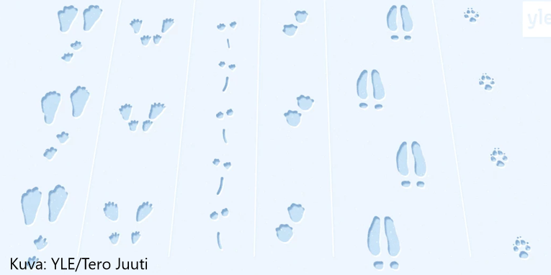
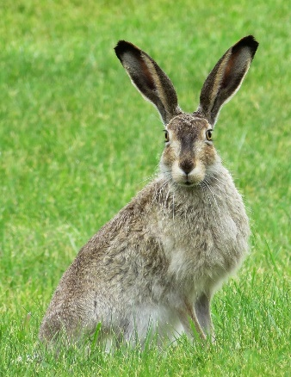
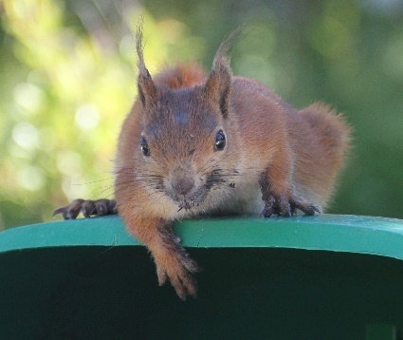
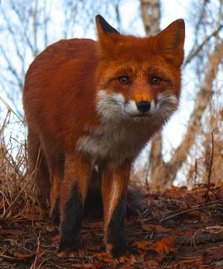
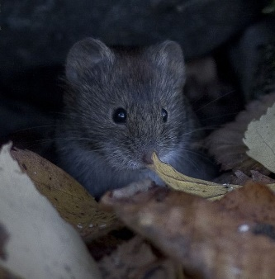

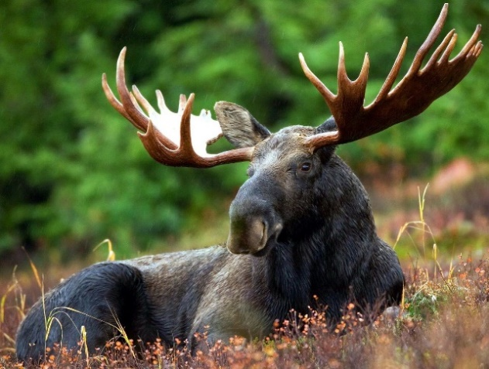
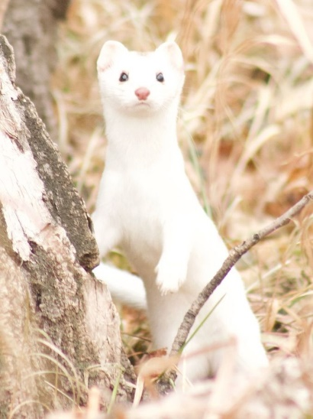

Eläinkuvat: Pixabay ja Merja Vaaramaa
“Eläinten liikkeet tallentuvatkin erityisen hyvin lumihankeen”, pohdin varikselle, joka myhäili tyytyväisenä ja oli ylpeä itsestään, kun oli keksinyt minulle näin hauskan tehtävän.
“Hienosti keksit vastaukset”, se kehui minua ja neuvoi minulle reitin kerman luo.
Ajattelin, kuinka pehmeältä kerma maistuisi perille päästyäni samalla kuolan jo valuessa suustani.
Jatkoin matkaani. Ensin kuusi askelta etelään, neljä askelta etelän ja lännen väliseen suuntaan ja viisi askelta länteen.
Kävellessäni hoksasin muidenkin olleen nälkäisenä liikkeellä. Pureskeltuja käpyjä oli kaikkien puiden alla. Keitähän tässä oli aterioinut?

Tehtävä 4. Eläinten syömisjäljet
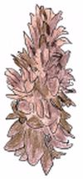
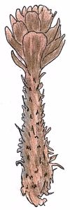
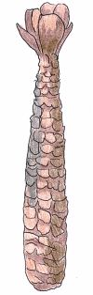

Kuva: Merja Vaaramaa
Rispaantuneiden käpyjen kohdalla kuulin nakutusta, joka kaikui puissa. Näin linnun, joka tasaiseen tahtiin nakutti puuta nokallaan. Sen töyhdössä ja pyrstön alapuolella oli punaista. Lintu oli syönyt kävystä vain siemenet, ja siksi se oli jäänytrosoiseksi. (Käpytikka, oikean puolimmainen kuva)
Toisen puun kohdalla näin eri tavoin pureskeltuja käpyjä. Nämä olivat pitkiä ja näyttivät pureskellulta maissilta, melkein tasaiselta. Tätä käpyä on varmasti jyrsinyt jokin hyvin pieni eläin pienillä hampaillaan. Tätä eläintä saattaisin itse jahdata, jos se ei olisi jo livahtanut pakoon. (Hiiri, vasemman puolimmainen kuva)
Lähistöllä kuului tipahtavan hankeen jotain. Se oli vielä yksi erilailla syöty käpy. Se oli hieman rosoisempi kuin hiiren syömä, mutta enemmän syöty kuin käpytikan syömä. Syöjä oli edelleen ylhäällä ja tapitti minua pyöreillä mustilla silmillään. Se oli harmaaselkäinen ja tuuhea häntä vain vilahti, kun se hyppäsi ylemmille oksille. (Orava, keskimmäinen kuva)
Muistelin variksen sanoneen: “Mene neljä askelta lännen ja pohjoisen väliseen suuntaan ja kuusi askelta pohjoiseen, joten jatkoin matkaani.
Kulkiessani huomasin omistuisen näköisen männyn. Katsoin tarkemmin sen runkoa. Sen kuorta oli selvästi pureskeltu noin ihmisen silmien korkeudelta. Näin, että lähistöllä oli muutamia pienempiä puita, taimia, ja niitä oli myös syöty osittain. Kuka kumma oli niin suuri ja nälkäinen? (Hirvi)
Hetken aikaa istuin ja ihmettelin metsän hiljaisuutta ja eläinten syömisjälkiä. Tikan ääntä ei enää kuulunut. Kuulin vain puiden hiljaista huokailua ja näin lumihiutaleiden leijailevan ilmassa. Näin, että lumihiutaleet peittivät pian alleen syvän kuopan hangessa. Ympäristössä näkyi pieniä jäkälän palasia. Mikä eläin kaivaa ruokansa hangesta näin? (Poro)
Lähistöllä näkyi olevan muurahaispesä, joka näytti olevan laajasti hajotettu. Mikä suuri eläin voisi tehdä tällaista jälkeä? (Karhu)
Minun täytyi jatkaa vielä vähän matkaa. Kuljin neljä askelta pohjoisen ja idän väliseen suuntaan ja kolme askelta lännen ja pohjoisen väliseen suuntaan, kuten varis oli vielä neuvonut.
Varis oli kuin olikin oikeassa ja löysin metsän keskeltä pienen mökin! Oven rappusilta löysin pienen lautasen täynnä kermaa. Se oli lämmintä! Se oli varmaan vasta laitettu tähän. Latkin koko kermakulhon tyhjäksi tyytyväisenä. Kerma oli maistunut juuri niin hyvältä kuin olin kuvitellutkin, mutta nyt oli aika jatkaa matkaa.
Kuljin neljä askelta pohjoiseen ja kolme askelta pohjoisen ja idän väliseen suuntaan. Sen jälkeen otin vielä kaksi askelta lännen ja pohjoisen väliseen suuntaan ja kaksi askelta pohjoiseen.

En tiennyt, kuinka kauan olin matkannut, mutta tassuni alkoivat toden teolla väsyä. Päätin istahtaa hetkeksi suuren lumisen mättään päälle lepäämään. Pian kuitenkin huomasin, että kylmä alkoi hiipiä luihin ja ytimiin saakka. Hampaani alkoivat kalista ja vapisin kuin haavan lehti. Yhtäkkiä mättään alta alkoi kuulua ryminää ja en meinannut pysyä tassuillani. Lumisen mättään alta nousi esiin suuri emokarhun pää. En ole koskaan elämässäni säikähtänyt niin paljon. Nyt tiesin, kuka muurahaispesän oli hajottanut.
Pian kuitenkin karhun pehmeä ja ystävällinen ääni totesi:
“Olin alkamassa pikkuhiljaa talviunille, mutta sitten havahduin vallan mahdottomaan kalinaan pesäni yläpuolella. Minun oli aivan pakko tulla tarkistamaan, mistä tämmöinen outo ääni oli peräisin. Pieni kisuhan se täällä vaan värjöttelee kylmissään.”
Karhun ääni toi mieleeni oman emoni ja kuin taikaiskusta, en pelännyt enää.
“Haluatko tulla hetkeksi pesääni lämmittelemään?”, karhu kysyi.
“Jos siitä ei ole liikaa vaivaa”, vastasin kylmissäni.
“Ei toki! On mukava rupatella vielä jonkun kanssa ennen kuin alan talviunille”, karhu totesi.
Karhu veti päänsä takaisin ja minä laskeuduin samasta reiästä mukavan lämpimään karhunpesään. Hetken siellä istuskeltuani, rohkenin kysyä “Karhu, mitä tarkoitit sillä, kun sanoit alkavasi talviunille? Nukutko sinä kesällä sitten kesäunta ja syksyllä syksyunta?”
Karhua hieman huvitti kysymykseni ja hän hykerteli itsekseen. “Me karhut, monien muiden eläinten tavoin, nukumme talven yli tällaisissa mukavissa talvipesissä. Jotkut eläimet taas puolestaan vaipuvat talvihorrokseen, mutta se on melkein sama asia kuin minun talviuneni” karhu kertoi.
“Minulle ei löydy talvella tarpeeksi ruokaa, joten syön itseni syksyn aikana ihan täyteen ja kömmin sitten tänne pesään nukkumaan talven yli”, hän lisäsi ennenkuin kerkesin edes esittää jatkokysymystäni.
“Kun sanoit, että monet muutkin eläimet nukkuvat talviunta, mitä muita eläimiä tarkoitit? Ja voisitko kertoa vielä lisää siitä talvihorroksesta”, kysyin karhulta.

Tehtävä 5. Karhuemon suuri talviuniarvoitus
Yhdistä eläin oikeaan talvehtimisvaihtoehtoon.

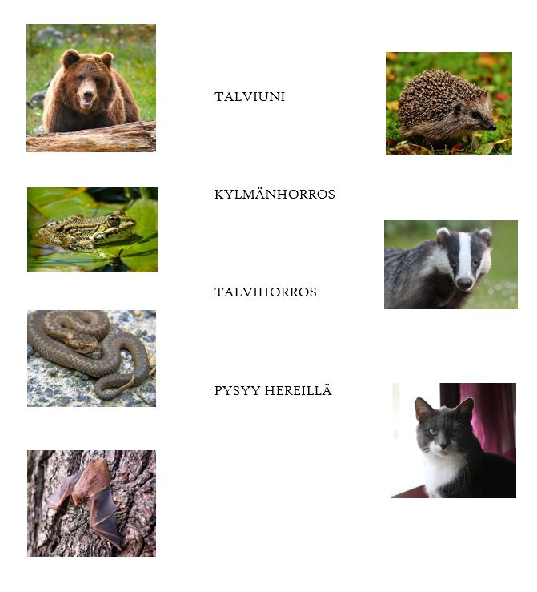

Ratkaisu:
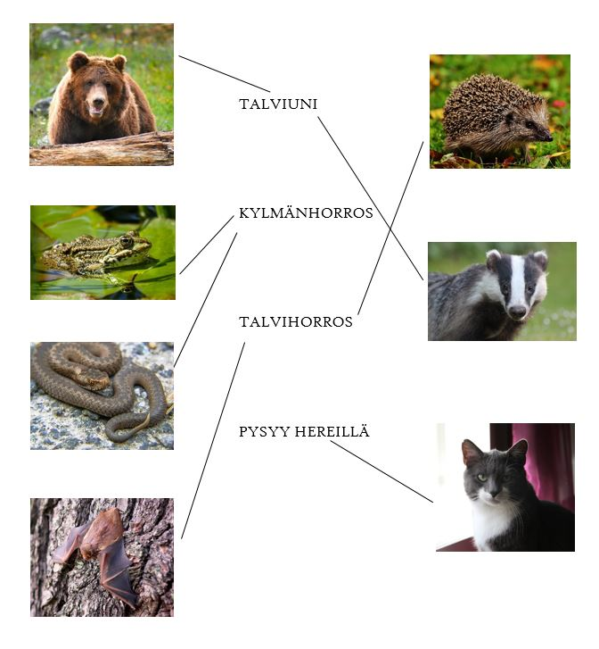

Aikaa oli vierähtänyt jo tovin verran jutellessamme eri tavoista viettää talvea, ja huomasin karhun haukottelevan makeasti yhä tiheämmin.
“Sinun täytyy varmaan alkaa nyt talviunille”, totesin karhulle ja nousin tassuilleni.
“Taidat olla ihan oikeassa pikku kisu”, karhu naurahti.
“Tule käymään uudestaan, ihan milloin vain!”, karhu tokaisi vielä perääni, kun suuntasin ulos pesästä.
Kiipesin karhun lämpimästä pesästä ulos hangelle ja vilkutin tassullani hänelle hyvästiksi. Toivotinpa vielä makeita talviunia, ennen kuin jatkoin matkaani.
Kuljin kaksi askelta pohjoisen ja idän väliseen suuntaan, sen jälkeen kolme askelta länteen ja vielä kaksi pohjoiseen.
Ulkona oli tullut karhun pesässä vierailuni aikana pimeä ja pakkanenkin oli kiristynyt. Pieniä pehmeitä tassujani paleli kylmällä lumella ja tuuli puhalsi lyhyen turkkini läpi. Voi minua pientä kissa rukkaa, ajattelin. Enhän minä edes tiennyt missä kotini oli. Ja nälkäkin alkoi kurnia mahassa.
Kävelin kolme askelta itään ja istahdin lumesta pilkistävän kannon päälle murheellisena. Katselin pöllöä, joka huhuili vieressäni kuusen oksistojen suojasta, ja kuuta, joka valaisi muuten niin pimeää talvista metsää. Mietin siinä istuskellessani kulunutta päivää. Mitä kaikkea hienoa minä olinkaan oppinut! Olin saanut tavata monta mukavaa ja mielenkiintoista eläintä sekä nähdä ja kokea uskomattomia juttuja. Ajatus sai minut hymyilemään. Siitäpä muistuikin mieleeni karhun sanat; hän oli sanonut, että voisin koska vain tulla uudestaan käymään. ”Mahtaisikohan karhu ottaa minut ensi yöksi luoksensa kylään?”, minä mietin. Enhän minä pieni kissa rukka pärjännyt täällä pakkasessa. Nousin ylös kannolta ja lähdin sipsuttamaan kohti karhun pesää, joka ei onneksi ollut kovin kaukana.
Minun täytyi ottaa viisi askelta pohjoiseen ja viisi itään päästäkseni perille karhunpesään.
“Hei, Karhu? Huhuu?” Herättelin varovasti isoa eläintä, joka kääntyi ja katsahti minua kysyvästi. “Kuule, kun sinulla on täällä niin ihanan lämmintä ja kotoisaa, niin mahtaisiko siitä olla haittaa, jos jäisin viereesi yöksi nukkumaan?”, kysyin nätisti.
“Ei tietenkään, jää ihmeessä. Tänne kyllä mahtuu. Onko sinulla nälkä? Minulla jäi hieman mustikoita. Saat syödä ne loppuun.” Karhu vastasi tuttavallisesti ja kierähti sitten takaisin mukavan näköiseen asentoon, jossa se oli nukkunut tultuani sen pesään.
Söin karhun tarjoamat mustikat tyytyväisenä ja asetuin maahan kerälle aivan karhun viereen. Karhun turkki hohkasi lämpöä, josta sain osani ja aloin kehrätä.
“Karhu? Kun sinä olet niin viisas ja tiedät kaikesta kaiken, niin saanko kysyä muutaman kysymyksen, jotka ovat jääneet mieltäni askarruttamaan?”, häiritsin häntä vielä.
“Anna tulla” Karhu vastasi, joten minä kysyin: “Onko totta, että...”

Tehtävä 6. Oikein/väärin-väittämät
“... Useimmilla eläimillä turkki on talvella paksumpi kuin kesällä?” oikein
“... Kaikki eläimet vaihtavat talvella turkkinsa väriä?” väärin
“... Kaikki eläimet nukkuvat talviunta?” väärin
“... Pienet jyrsijät rakentavat heinästä pallon, jonka sisällä ne asustavat” oikein
“... Talvella rusakon turkki on valkoinen” väärin
“... Hiiret ja päästäiset kaivavat tunneleita lumen alle” oikein
“... Orava kätkee ja varastoi talvea varten kaiken ruokansa maahan yhteen huolella ja tarkkaan valittuun paikkaan?” väärin
--> Orava tekee suuren määrän pieniä varastoja.
“... Jos talvella ei ole lunta, myöskään karhut eivät saa unta?” oikein ja väärin
--> Ei välttämättä estä unta, mutta karhu kaipaa pesäänsä lumen tuomaa eristettä. Paleleva karhu ei saa unta.
“... Uroshirvet pudottavat sarvensa aina talvella.” oikein
--> Vuodenvaihteen tienoilla.
“... Vaikka ulkona olisi –15 astetta pakkasta, on lumen alla maan pinnalla lämpötila yhtä paljon” väärin
--> Lumen alla lämpötila on noin 0 astetta.

Karhu vastasi minulle kärsivällisesti jokaiseen kysymääni kysymykseen. Sitten minä toivotin karhulle hyvää talviunta, ja karhu toivotti minulle hyvää yötä, ja me molemmat nukahdimme tyytyväisinä syvään uneen. Jostain syystä näin unta lumiukosta. Sillä oli musta hattu päässään ja oranssi porkkana nenänään. Se hymyili, ja niin taisin tehdä minäkin.
Mitä Unski-kissalle tapahtuu seuraavana päivänä? Löytääkö Unski-kissa kotiin? Se selviää ensi kerralla!

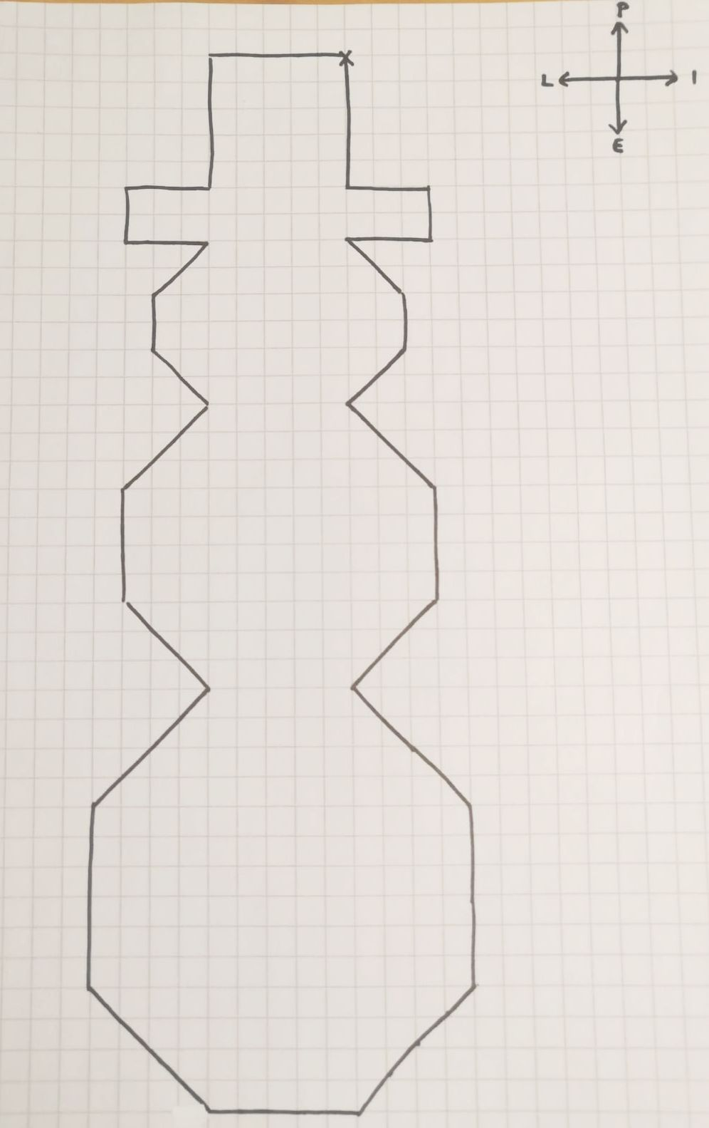

Tarinan osa 2

Valkoinen jänis, erilaiset jäljet lumessa, kävyt puiden alla repaleisina, lautanen täynnä ihanan maukasta ja lämmintä kermaa sekä karhu talviunilla. Kaikki nämä asiat olivat pyörineet päässäni, kuin karuselli koko viime yön. Tuntui, kuin olisin elänyt koko eilisen päivän uudelleen yön aikana, mutta silti oloni oli todella levännyt ja virkeä. Karhun vieressä oli todella lämmin ja turvallinen nukkua enkä olisi malttanut nousta ylös lainkaan, mutta minun kuitenkin täytyi. Avasin silmäni, venyttelin ja nousin istumaan. Katsoin karhua tovin vain todetakseni, että se nukkui syvää talviunta hyvin onnellisen näköisenä.
Astelin ulos karhun pesästä ja voi, kuinka pesän ulkopuolella olikaan kirkasta. Lunta oli selvästi satanut yön aikana paljon lisää, sillä en nähnyt mitään jälkiä lumessa. Lunta oli kaikkialla. Hetken mietittyäni päätin lähteä kulkemaan suoraan pesästä pois päin. Kuljin useamman kuusen ja männyn ohitse, yhden jäätyneen joen lävitse ja ylitin jopa kolme toistaan suurempaa lumikasaa näkemättä ketään. Missä ihmeessä kaikki olivat? Olinko minä eksynyt asumattomille maille, minä pelkäsin.
Kävelin vielä tovin, kunnes havahduin siihen, että törmäsin edessäni olevaan kuusiaitaan. Kuuset olivat vierivieren ja niiden läpi oli mahdotonta nähdä. Tuolla oli pakko olla jotain näkemisen arvoista, minä arvelin. Kiersin kuusiaitaa niin kauan, että löysin kohdan, josta pystyin kurkkaamaan aidan läpi ja mitä minä näinkään. ”Ei voi olla totta!”, minä huusin ääneen lumoutuneena. Tämän huudettuani vierelleni ilmestyi jotakin suurempaa kuin minä. Sehän oli kettu, minä hoksasin. “No heipähei pieni karvainen ystäväni, mitä sinä oikein näet siellä? Olen päivät miettinyt, että mitä tämän kuusiaidan takana oikein onkaan, sillä en itse mahdu katsomaan tuosta pienestä raosta ja noh voinhan minä sen myöntää, että olen erittäin utelias kettu.”, kettu virkkoi ystävällisenä.
“ Haluatko siis, että kuvailen kaiken tästä raosta näkemäni sinulle?”, minä tarkensin. “Kyllä ja kuvaile sitten niin tarkasti, että voin samalla piirtää siitä kuvan tähän lumeen tassullani, jotta voin näyttää näkymän perheenjäsenillekin.” Kettu selitti minulle vielä hyvin pitkästi siitä, kuinka hänen perheestään kaikki ovat uteliaita ja kuinka kukaan heistä ei ole päässyt näkemään kuusiaidan taakse tänä jouluna o lenkaan. Se tuntui olevan ketulle niin suuri asia, että päätin auttaa kettua.

Tehtävä 1. Maiseman piirtäminen.
Aseta A4–kokoinen paperi vaakasuuntaan. Piirrä oikeaan yläkulmaan kompassi, jossa on kaikki ilmansuunnat (pää- ja välisuunnat).
Piirrä lumeen (eli) paperiin reunukset, jonka sisään kuva piirretään.
Tee keskelle paperia piste, joka toimii suuntapiisteenä piirtämiselle.
Mene keskipisteestä suoraan länteen melkein paperin sivureunaan asti ja piirrä siihen pieni piste. Mene tästä pisteestä vielä etelään paperin alareunaan asti. Piirrä tähän kohtaan kolme palloa päällekkäin, joista alin on isoin ja kiinni maassa, keskimmäinen hieman pienempi ja kiinni alemmassa pallossa ja ylin pienin ja yltää melkein piirtämääsi pisteeseen.
Piirrä ylimmälle pallolle pisteet silmiksi ja porkkananenä silmien alle. Tee vielä 5 pientä pistettä vierekkäin, joista muodostuu suu. Piirrä ylimmän pallon päälle vielä neliönmuotoinen hattu (silinterihattu).
Tee keskimmäisen pallon molemmille sivuille viivat niin, että idän puoleinen viiva osoittaa koilliseen ja lännen puolen viiva luoteeseen.
Tee vielä kuusi pientä palloa alimpaan ja keskimmäiseen palloon niin, että molepiin palloihin tulee kolme nappia. (Lumiukko on valmis.)
Mene keskipisteestä itään reunukseen asti ja lähde sieltä piirtämään suora viiva länteen päin, ei kuitenkaan pisteeseen asti. Vie viiva sitten etelään, alareunaan asti. Piirrä nyt muodostuneen neliön sisälle suorakulmio, johon tulee neljä ruutua (ikkunaa).
Piirrä ruudukon keskiosasta lähtevä viiva lounaaseen sekä kaakkoon. (Pitäisi muodostua kolmio.) Piirrä nyt kolmion molemmille kyljille kolme tikkua pystyyn eli yhteensä kuusi. Piirrä jokaisen tikun päälle vesipisaran näköinen muoto.
Piirrä vielä verhot ikkunoihin ja kolmion muotoinen katto mökille niin, että viiva menee koilliseen (paperin yläreunaan). (Mökki on valmis.)
Mene keskipisteestä pohjoiseen melkein paperin yläreunaan asti ja laita sinne piste. Lähde piirtämään tasakylkinenkolmio niin, että kolmion toinen kylki menee lounaaseen ja toinen kylki kaakkoon. (Pohja voi olla aaltoileva ja tulee hieman keskipisteen yläpuolelle). Piirrä samalaisia kolmioita vielä kaksi niin, että jokainen on edellistä isompi ja alimman kolmion pohja yltää lähes paperin alareunaan asti. (Kuusi on valmis.)
Mene kuusen korkeimpaan kohtaan (aloituspisteeseen) ja piirrä sinne tähti, jonka sakarat osoittavat yksi lounaaseen, yksi kaakkoon, yksi länteen, yksi itään ja yksi pohjoiseen. Lisää vielä joulukuusen ylimpään kolmioon kolme palloa ja viimeistele joulukuusi omalla tyylillä. (Kuusen koristelu on valmis ja voitte verrata piirroksia keskenään.)
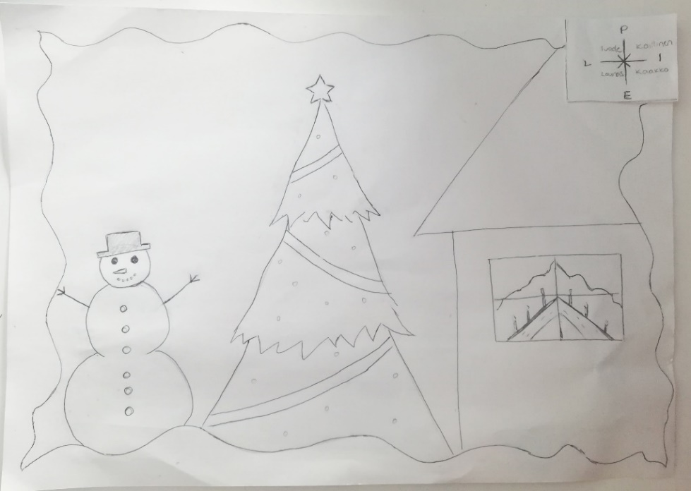
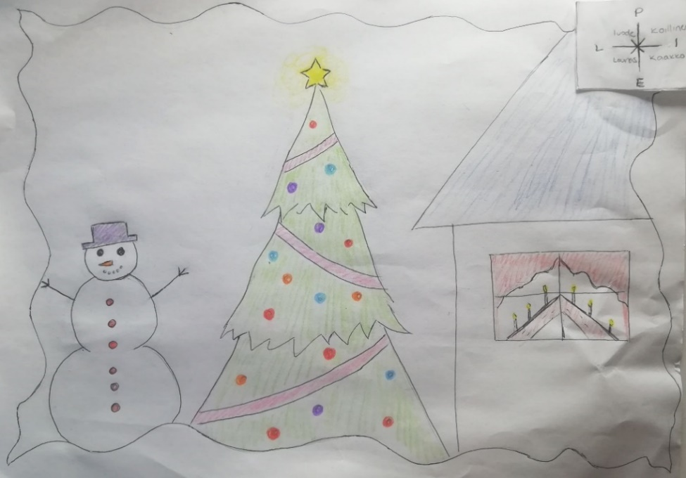

Olin kertonut ketulle mitä näin niin hyvin, kuin vain osasin ja en mielestäni olisi voinut yhtään selkeämmin pihapiiriä kuvailla. Jostain syystä kuitenkin, kun käännyin kettua päin, ei hän hymyillyt minulle lainkaan. Kettu katsoi vaan teostaan todella surullisin silmin. Mielestäni teos näytti hyvin paljon siltä, miltä pihapiirikin ja olikin mielestäni todella kaunis. Kerroinkin sen ketulle, mutta kettu ei liikahtanutkaan. Hiljaisuutta kesti hetken, kunnes kettu nosti katseensa ja silmät kosteana sanoi “Kiitos! En olisi uskonut, että kukaan voi enää auttaa minua ja perhettäni saamaan joulutunnelman takaisin, mutta sinä sen teit. Nyt minun on kiirehdittävä hakemaan perheeni katsomaan teosta, ennenkuin lumi sen peittää. Kiitos tuhannesti!”, kettu sanoi ja lähti suuntaamaan kohti mäkeä.
Hyvästelin ketun ja pujahdin kurkistamastani kuusiaidan raosta sisään. Silloin huomasin vielä yhden rakennuksen hieman sivummalla pihaa, jota en ollut hoksannut kuvailla ketulle. Se oli iso ja punainen. Minua kiinnosti valtavasti mitä rakennuksessa oli, sillä pystyin haistamaan jonkin eläimen hajun ulos asti, en vain osannut tunnistaa eläintä. Kuulin myös kellon kilisevän.
Päästyäni rakennuksen luo huomasin onnekseni, että suuret puiset pariovet olivat hitusen raollaan, joten astuin niistä varovasti sisälle. Silmiini avautui korkea tila, jossa oli paljon valtavia eläimiä kukin oman aitansa takana. Eläimillä oli osalla sarvet ja ne pitivät outoa ammuvaa ääntä.
“Hei! Kuka sinä olet?”, kysyin yhdeltä niistä ja hyppäsin sen aidan päälle kuuntelemaan.
“Ammuu! Minä olen lehmä ja nimeni on Mansikki”, se vastasi minulle ja heilutti päätään niin, että sen kaulassa oleva kello kilisi.
“Hauska tutustua. Minä olen Unski. Ompa teitä paljon!”, vastasin sille.

Tehtävä 2. Navetan arvoitukset
“No yritäppäs ratkaista tämä, niin saat tietää montako meitä todella on.”, se haastoi minua. “Viisi meistä on omilla paikoillaan karsinassa, kuusi puolestaan lypsyllä ja vielä kolme pesulla. Montako meitä on yhteensä?” (14)
“Hienoa! Ratkaisit tehtävän niin hyvin, että varmaan osaat vastata vielä seuraavaankin arvoitukseen.”, se jatkoi innostuneena.
“Meitä on siis yhteensä 14. Meistä seitsemän on jo vanhoja ja viisi vielä nuoria jaloput vasta ihan pieniä vasikoita. Montako vasikkaa on?” (2)
“Kiitos, olipa hauskoja arvoituksia. Mutta nyt minä jatkan matkaani.” Kiitin Mansikkia ja lähdin sipsuttamaan navetan käytävää eteenpäin.
Huomasin nurkassa olevat tikkaat, jotka nojasivat seinää vasten ja jotka näyttivät johtavan eräänlaiselle ylätasanteelle. Halusin nähdä mitä siellä oli, joten hyppelin tikkaiden askelmalta toiselle, kunnes olin perillä ylhäällä. Katsahdin navetan ylisiltä alas ja ajattelin näkymän olevan aika upea. Niin korkealta näin selvästi jokaisen lehmän karsinaan.
Yhtäkkiä kuulin vikinää jostain läheltä, joten pyörähdin ympäri ja aloin etsiä tarkkaan katseellani, mistä ääni voisi tulla. Huomasin seinässä pienen raon. Painoin kasvoni tiukasti rakoon kiinni ja kurkistin, ja mitä minä näinkään! Hiiriperhe jakoi toisilleen joululahjoja ja lauloi joululauluja.
Hiiriperheeseen kuului isä, äiti, mummo ja kaksi siskoa ja kolme veljeä. Montako hiiriä oli yhteensä? (8)
Seurasin hiiriperheen touhuja kiinnostuneena. He aukaisivat vuorotellen paketteja.
Lahja-arvoituksia. Katsotaan kuvaa hetki tarkkaan ja painetaan jokainen paketti mieleen.
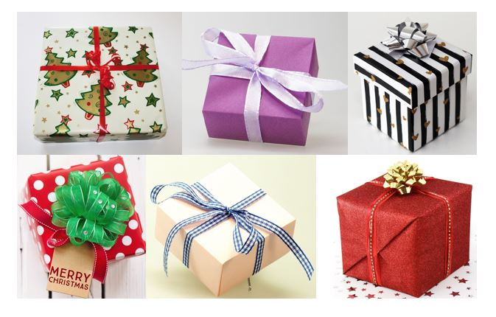

Ensimmäisen paketin aukaisi mummo-hiiri. Minkä paketin hän valitsi? Minkä värinen paketti on kadonnut kuvasta?
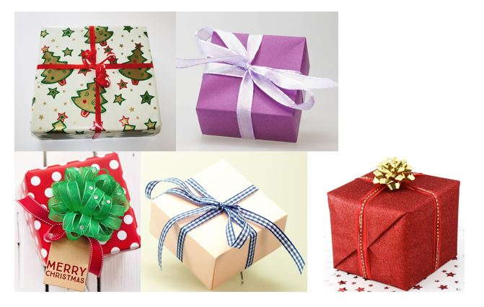
Seuraavaksi lapsi-hiiret saivat valita yhden paketin yhdessä avattavaksi. Minkä paketin he valitsivat? Minkä värinen se oli?
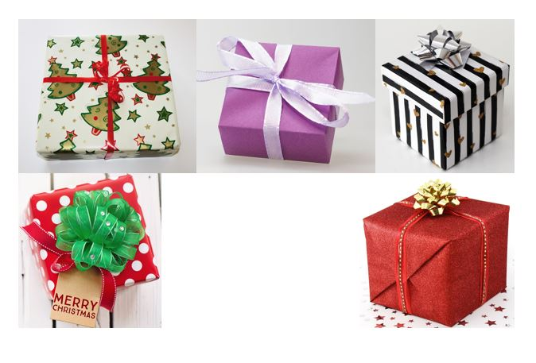
Jätin hiiret rauhaan viettämään joulujuhlaansa ja jatkoin navetan ylisten tutkimista. Tila oli melko iso ja siellä oli heinää kuivumassa. Heinistä leijaileva tuoksu oli kotoinen ja ylisillä oli lämmin. Katseeni kiersi tilaa ja huomasin muun muassa seinää
vasten nojaavan talikon, eli eräänlaisen heinäharavan, pienen ikkunan tilan perällä ja kolmion muotoon kaartuvan katon. Yhtäkkiä katseeni osui johonkin katosta roikkuvaan. Oikeastaan roikkuvia asioita oli useita. Menin lähemmäksi katsomaan. Ne olivat sikiunessa ja kuin hiiriä, mutta niillä oli nahkamaiset siivet. Mitähän nämä otukset ovat? Pohdin itsekseni. Uskalsimpa pienesti tönäistä yhtä otusta.
“Hei! Mikä sinä olet?”, tiedustelin varovasti.
Otus venytteli makeasti, raotti silmiään ja vastasi: “Olen lepakko, mutta nimeäni en kerro. Sen saat arvata. Nimeni on usein joulupuuroon laitettava ruskea ja tuoksuva mauste. Mikä se on? Jos et vieläkään arvaa, saat vihjeen, että se alkaa koolla.” (Kaneli)
“Hienosti hoksattu. Mutta nyt minä jatkan talvihorrostamistani.”, lepakko kehui ja meni takaisin eräänlaiseen myttyyn, jossa se oli nukkunut, ennenkuin olin sitä häirinnyt.
“Kauniita unia.”, kuiskasin ja jatkoin matkaani huoneen perälle, jossa olin nähnyt ikkunan. Työnsin ikkunan varovasti auki ja laskeuduin ulkopuolella seinää vasten nojaavia tikkaita pitkin alas. Palasin pihatielle ja lähdin etenemään tien laitaa kohti tuoksua, joka lipui läheisestä pirtistä. Siellä taisi olla valmistumassa jouluateria. Loikkasin lumivallin yli ojan puolelle ja lähestyin talon jouluvaloilla valaistua pihaa hiljalleen vaanien. Miten pääsisin käsiksi ruokaan?
Yhtäkkiä en nähnyt enää mitään. Kolisi ja rämisi ja sihisin kiukusta. Olin tipahtanut kinoksen läpi syvään koloon, jonka pohjalla oli ämpäri. Ilmeisesti olin pitänyt sen verran meteliä, että talon ihmiset huomasivat jonkin liikkuneen pihallaan. Kuulin tuvan oven käyvän. Askeleiden ääni harhaili ensin ympyrää talon lähettyvillä, kunnes ääni lähestyi kissan mentävää koloani. Olin hiirenhiljaa ja tuijotin ylöspäin. Näin pään kurkistavan ylleni, hahmo mutisi jotakin. Sitten pää katosi ja askelten äänet etääntyivät. Koitin päästä ylös kolosta, mutta seinämät olivat liian liukkaat kiivettäviksi.
Kohta askeleet lähestyivät jälleen. Sama pää kurkisti ylleni ja yhtäkkiä päälleni heitettiin huppu. Hahmo nosti minut hupun alla ylös kolosta ja otti syliinsä. Hän kuljetti minut sisälle lämpimään, asetti tuvan lattialle ja toi vielä ruokaa eteeni. Emmin hieman, mutta lopulta iskin kiinni ruokaan.
Kun olin syönyt ja levännyt hyvän tovin, minut otettiin jälleen syliin ja kuljetettiin autoon. Takapenkiltä katselin ulos ikkunasta. Ulkona oli pilkkopimeää ja oli alkanut satamaan lunta. Autotien valot vilisivät nopeasti ohitseni. Sitten auto hiljensi ja kääntyi pihaan. Minut vietiin sisälle taloon, jossa oli eläimiä vaikka kuinka paljon. Häkeissä oli koiria, kissoja ja kaneja. Minut laitettiin häkkiin toiseen huoneeseen, jossa oli kolme muuta kissaa. Minua hiukan jännitti. Häkin seinässä oli teippi, jossa oli outoja merkkejä.
Merkit varmaan tarkoittivat jotakin, mutta minä en ihmisten kirjoitusta osaa. Osaatko auttaa minua?
Tehtävä 3. Mysteerimerkit
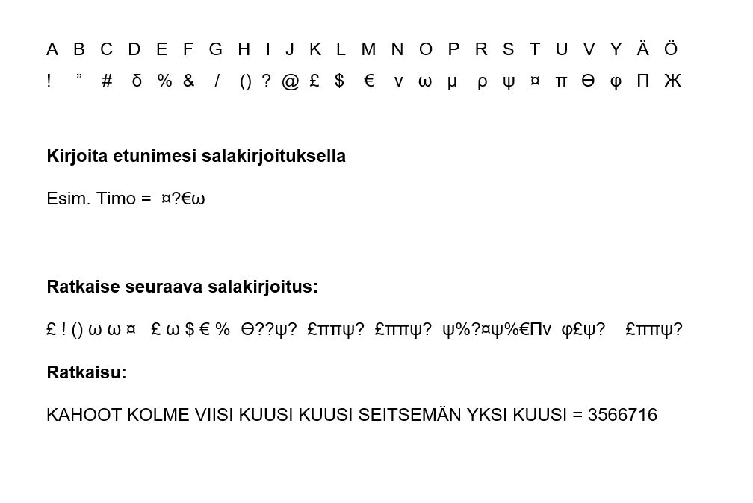Huone oli pimeä ja minua pelotti. Yhtäkkiä kuulin pimeästä äänen: “Kuka sinä olet?” “Minä olen Unski”, vastasin pimeyteen. “Kuka sinä olet? Ja tiedätkö mikä tämä paikka on?”, minä kysyin. Ääni vastasi minulle: “Olemme löytöeläintalossa. Ihmiset tuovat tänne löytöeläimiä ja yrittävät etsiä meille kodin, jotta meidän ei tarvitse selvitä yksin ulkona. Minäpä en kerro sinulle vielä nimeäni, vaan annan sinun ratkaista sen vihjeiden avulla.”

Tehtävä 4. Kuka kukin kissa on?
“Meitä on täällä sinun lisäksesi kolme kissaa ja meillä jokaisella on oma häkki. Nimemme ovat Kissi, Mirri ja Lulu. Lempilelujamme ovat lankakerä, purulelu ja muovihiiri. Saatko ratkaisua vihjeideni avulla meidän nimemme, turkkimme värin, jokaisen oman lempilelun ja kuka meistä on keskimmäisessä, vasemmanpuoleisessa ja oikean puolimmaisessa häkissä?”
“Hmmm... Kuulostaa kiinnostavalta arvoitukselta. Anna tulla!”, sanoin äänelle.
Ensimmäisessä häkissä oleva kissa kertoi minulle näin:
- Keskimmäisessä häkissä olevalla kissalla on ruskea turkki.
- Mirri on kauimpana Kissistä.
- Lulun lempilelu on purulelu.
- Valkoisen kissan lempilelu ei ole lankakerä.
- Lulun vasemmalla puolella olevan kissan turkki on musta.
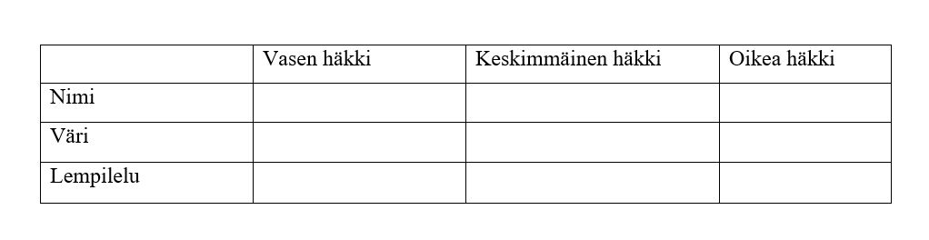
- Kissi on vaikea erottaa lumihangesta.

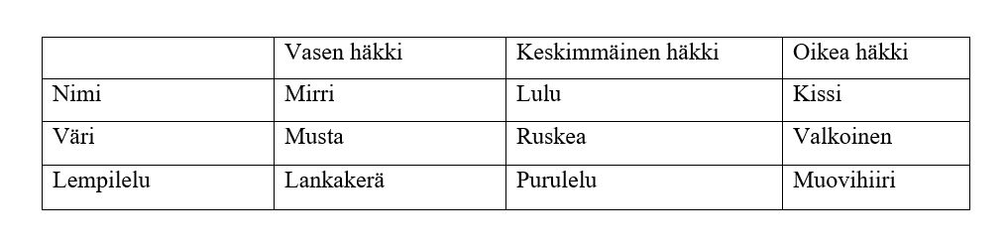
Ratkaisu:

Hienoa Unski! Olet aivan oikeassa!”, Mirri sanoi minulle. Sitten ovi aukesi ja huoneeseen syttyi valot. Nyt näin Mirrin, Lulun ja Kissin omissa häkeissään lelujensa kanssa. Ihminen käveli minun häkkini luo ja otti minut syliinsä. Ihminen vei minut toiseen huoneeseen. Minua pelotti edelleen, kun minut laskettiin maahan. Menin nurkkaan pienelle kerälle ja tuijotin hoitajaani.
Viikot vierivät ja elelin löytöeläinkodissa pelokkaana, mutta onneksi turvassa ja lämpimässä. Eräänä joulukuisena päivänä löytöeläintalossa kävi kuhina ja ihmisiä oli siellä paljon normaalia enemmän. Eräs heistä astui varovasti huoneeseeni ja kävi lattialle istumaan. Hän puheli minulle rauhallisella äänellä ja ojensi kättään.
En uskaltanut lähestyä häntä, vaikka kovasti halusinkin. Ihminen istui siinä pitkään ja odotti. Mitäköhän hänellä oli mielessään? Tapitin häntä pyöreät silmäni ymmyrkäisinä ja yritin lähestyä häntä, mutta jänistin aina viime hetkellä.
Ilta löytölässä hiljeni ja valot sammuivat. Nukuin pitkään ja sikeästi kaiken sen hälinän jälkeen. Herättyäni kuulin tuttua ääntä, se eilisillan ihminen oli tullut takaisin! Minut nostettiin jonkinlaiseen koppaan ja matkasin auton kyydissä kuulemma Ouluun asti. Näin minulle on myöhemmin kerrottu. Vastassani oli lisää ihmisiä, yksi pieni ja yksi iso, he vaikuttivat harmittomilta. Ja yksi iso kissa, joka laittoi päänsä koppaani ja nuuski minua! Muistan siitä illasta vain sen, että takerruin sen ensimmäisen ihmisen syliin koko illaksi ja ihmettelin kaikkea uutta ympärilläni.
Emäntäni kertoi minulle juuri yhtenä päivänä, että nyt juhlitaan minun kotiutumispäivää, siitä on jo kolme vuotta! Nykyisin elelen talossani metsän reunassa ja käyn emännän kanssa ulkoilemassa turvallisesti valjaat päällä, jotta en joutuisi enää hukkaan. Minulle myös laitettiin ihon alle niskaan pieni laite, jonka avulla kuulemma emäntäni löytää minut, jos kaikesta huolimatta menen hukkaan ja päädyn takaisin sinne löytöeläinkotiin.Nykyisin luotan perheenjäseniini ja lempipuuhaani onkin käpertyä kerälle ihmisen kylkeä vasten. Painiminen tuon ison kissakaverini kanssa on myös tosi hauskaa ja yhdessä vaanimme myös pahvinpalasia ja kaikkea muuta jännää. Nyt minun ei tarvitse enää pelätä.

Tehtävä 5. Kahoot-visa
Pin-koodi peliin on ennen tarinan kertomista Kahootista saamasi koodi eli salaustehtävän vastaus.

